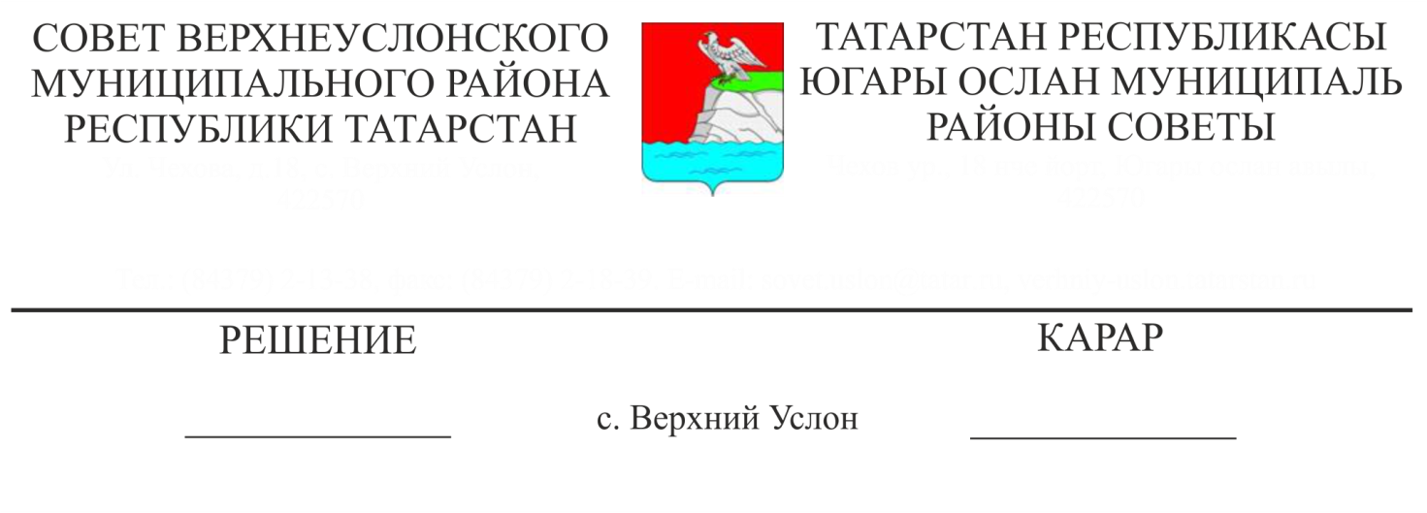
№

Об исполнении бюджета Верхнеуслонского муниципального района

за 1 квартал 2021 года

Заслушав и обсудив информацию Председателя Финансово-бюджетной Палаты Верхнеуслонского муниципального района Колесовой Е.Е. об исполнении бюджета Верхнеуслонского муниципального района за 1 квартал 2021 года,
Совет
Верхнеуслонского муниципального района
Решил:

1. Информацию об исполнении бюджета Верхнеуслонского муниципального района за 1 квартал 2021 года принять к сведению (Приложение № 1).
2. Рекомендовать Исполнительным комитетам муниципальных образований совместно с Финансово-бюджетной Палатой, Палатой имущественных и земельных отношений принять меры и усилить работу по мобилизации доходов во все уровни бюджета и обеспечить максимальное исполнение плановых назначений по налоговым и неналоговым доходам. Усилить работу по погашению налоговой задолженности и задолженности по неналоговым доходам. Обеспечить исполнение расходных обязательств по первоочередным и социально значимым расходам бюджетов в полном объеме, провести мероприятия по бережливому, экономному расходованию бюджетных средств. Обеспечить строгий контроль за направлением остатков бюджетных средств, обеспечить до конца текущего года исполнение местных бюджетов без дефицита.
3. Разместить настоящее решение на официальном сайте Верхнеуслонского муниципального района и на официальном портале правовой информации Республики Татарстан.

Председатель Совета,
Глава Верхнеуслонского
муниципального района М.Г. Зиатдинов

Приложение № 1
к решению Совета Верхнеуслонского муниципального района
от « » 2021 года
№

Исполнение консолидированного бюджета Верхнеуслонского муниципального района за 1 квартал 2021 года, тыс. руб.
Наименование показателя | План 2021 год | Факт 1 квартал 2021 г. | % исполнения
Доходы местного бюджета | 661799,1 | 195259,6 | 29,5
1.Налоговые доходы | 250122,3 | 79369,2 | 31,7
1.1 налог на доходы физических лиц | 134902,3 | 50354,4 | 37,3
1.2 доходы от уплаты акцизов | 35500,0 | 8101,9 | 22,8
1.3 налог, взимаемый в связи с применением упрощенной системы налогообложения | 10334,0 | 3071,0 | 29,7
1.4 единый налог на вмененный доход для отдельных видов деятельности | 1224,0 | 1138,8 | 93,0
1.5 единый сельскохозяйственный налог | 140,0 | 189,8 | 135,6
1.6 налог, взимаемый в связи с применением патентной системы налогообложения | 201,0 | 1099,3 | 546,9
1.7 налог на имущество физических лиц | 5671,0 | 341,1 | 6,0
1.8 земельный налог | 58135,0 | 14616,8 | 25,1
1.9 налог на добычу полезных ископаемых | 2072,0 | 29,7 | 1,4
1.10 государственная пошлина | 1943,0 | 426,5 | 22,0
2. Неналоговые доходы | 20804,3 | 16530,2 | 79,5
2.1 доходы от использования имущества, находящегося в государственной и муниципальной собственности | 9880,0 | 4364,6 | 44,2
2.2 плата за негативное воздействие на окружающую среду | 313,5 | 403,9 | 128,8
2.3 прочие доходы | 10610,8 | 11761,7 | 110,8
3.Безвозмездные поступления | 390872,5 | 99360,2 | 25,4
3.1 Безвозмездные поступления из бюджетов других уровней | 390872,5 | 102959,2 | 26,3
3.1.1 дотации | 42474,7 | 10619,0 | 25,0
3.1.2 субсидии | 196911,2 | 57368,1 | 29,1
3.1.3 субвенции | 148221,6 | 31916,5 | 21,5
3.1.4 иные межбюджетные трансферты | 3265,0 | 3055,6 | 93,6
3.2 Безвозмездные поступления от государственных (муниципальных) организаций | 0,0 | 17,4 | 0,0
3.3 Прочие безвозмездные поступления | 0,0 | 6,5 | 0,0
3.4 Возврат остатка субсидий, субвенций и межбюджетных трансфертов, имеющих целевое назначение прошлых лет | 0,0 | -3622,9 | 0,0
Расходы местного бюджета | 683529,4 | 175973,1 | 25,7
1.общегосударственные вопросы | 104778,8 | 20640,9 | 19,7
2.национальная оборона | 1899,1 | 474,8 | 25,0
3.национальная безопасность и правоохранительная деятельность | 2992,5 | 276,0 | 9,2
4.национальная экономика | 49157,8 | 3331,9 | 6,8
5.жилищно коммунальное хозяйство | 29754,3 | 6795,7 | 22,8
6.охрана окружающей среды | 2945,5 | 0,0 | 0,0
7.образование | 375415,0 | 96954,3 | 25,8
8.культура,кинематография и средства массовой информации | 74726,0 | 32156,7 | 43,0
9.здравоохранение | 260,5 | 0,0 | 0,0
10.социальная политика | 12745,8 | 2181,4 | 17,1
11.физическая культура и спорт | 25063,6 | 11898,7 | 47,5
12.межбюджетные трансферты | 3790,4 | 1262,8 | 33,3
Профицит (+), дефицит (-) | -21730,2 | 19286,5 | -88,75

